# API设计

## 结构化数据表格上传登记（excel/json）

### 上传保护建筑汇总表 excel文件

#### api路径

#### 请求体

#### 响应

### 上传传统街巷一览表 excel文件

#### api路径

#### 请求体

#### 响应

### 上传公服设施一览表excel文件

#### api路径

#### 请求体

#### 响应

### 上传保护建筑汇总表 json数据

#### api路径

#### 请求体

#### 响应

### 上传传统街巷一览表 json数据

#### api路径

#### 请求体

#### 响应

### 上传公服设施一览表json数据

#### api路径

#### 请求体

#### 响应

## 可视化数据请求和响应

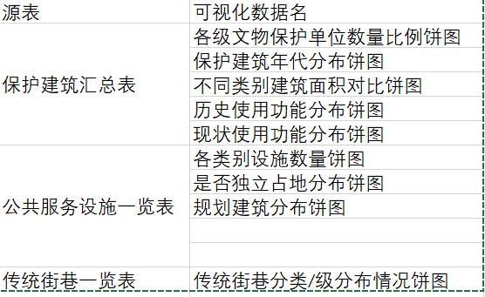

### 各级文物保护单位数量比例饼图

#### api路径

#### 请求体

#### 响应

### 保护建筑年代分布饼图

#### api路径

#### 请求体

#### 响应

### 不同类别建筑面积对比饼图

#### api路径

#### 请求体

#### 响应

### 历史使用功能分布饼图

#### api路径

#### 请求体

#### 响应

### 现状使用功能分布饼图

#### api路径

#### 请求体

#### 响应

### 各类别设施数量饼图

#### api路径

#### 请求体

#### 响应

### 是否独立占地分布饼图

#### api路径

#### 请求体

#### 响应

### 规划建筑分布饼图

#### api路径

#### 请求体

#### 响应

### 传统街巷分类/级分布情况饼图

#### api路径

#### 请求体

#### 响应

于使用且符合实际业务需求，我们可以详细重新设计 API 的请求和响应格式，确保它能够清晰地传达所需信息并适应可能的业务场景。

## 描述性文本表格数据/不可可视化数据表格（excel）上传和搜索

### 搜索 Excel 数据

此 API 允许用户根据提供的关键词和其他可选参数对 Excel 数据进行搜索，这些数据是从数据库视图 excel_data_with_columns 同步到 Elasticsearch 的。

**路径**: /api/search/exceldata

**方法**: GET

**请求参数**:

| 参数名 | 类型 | 必填 | 描述 |
| --- | --- | --- | --- |
| query | string | 是 | 用户的搜索关键词，将在多个列中进行匹配 |
| cityId | int | 否 | 可选，用于限制搜索结果的城市ID |
| page | int | 否 | 可选，指定返回结果的页码，默认为1 |
| pageSize | int | 否 | 可选，指定每页显示的结果数量，默认为10 |

**示例请求 URL**:

GET /api/search/exceldata?query=library&cityId=123&page=1&pageSize=10

**响应结构体**:

{  
 "status": "success",  
 "data": {  
 "total": 25,  
 "currentPage": 1,  
 "pageSize": 10,  
 "records": [  
 {  
 "id": 1,  
 "row_index": 5,  
 "columns_number": 6,  
 "city_id": 123,  
 "column_names_id": 2,  
 "column1": "Central Library",  
 "column2": "Main Street",  
 "column3": "Public",  
 "column4": "Yes",  
 "column5": "5000 sq ft",  
 "column6": "Active",  
 "column_name1": "Name",  
 "column_name2": "Address",  
 "column_name3": "Type",  
 "column_name4": "IsStandalone",  
 "column_name5": "Area",  
 "column_name6": "Status"  
 }  
 ]  
 },  
 "message": "Data retrieved successfully."  
}

### 上传excel

### 上传表单（前端已经有的表格直接填入的数据

## 模型、建筑分类管理、信息绑定

多个/一个模型组织成一个建筑，建筑和模型都有信息可以绑定。类比：一个房子里，有三室一厅，房子是“建筑”，三室一厅是四个“模型”，它们有各子的信息，也有从属关系

### 模型分类

#### 简介：

是在轮廓识别阶段，区分不同轮廓、模型所属类别

#### api路径

#### 请求体

#### 响应

### 多个模型归于建筑

#### 简介：

在建模之后将多个模型组织为不同的建筑，

#### api路径

#### 请求体

#### 响应

### 新增单个、多个模型信息

#### 简介

对于单个模型可能有多种信息绑定，比如该模型属于哪一个建筑

#### api路径

#### 请求体

#### 响应

### 新增单个、多个建筑信息

#### 简介

对于某个建筑可能有多种信息绑定，比如该建筑的名称面积

#### api路径

#### 请求体

#### 响应

### 获取模型信息

#### api路径

#### 请求体

#### 响应

### 获取建筑信息

#### api路径

#### 请求体

#### 响应